

INSTITUTO ESTATAL DE EDUCACIÓN PÚBLICA
DEL ESTADO DE OAXACA
ESCUELA NORMAL BILINGUE INTERCULTURAL DE
OAXACA
CLAVE: 20DNL0001R
LICENCIATURA EN EDUCACIÓN PRIMARIA INTERCULTURAL BILINGÜE

ASESOR: RENE MOLINA
ESTUDIANTE:
ROSA LINDA LOPEZ GOMEZ
CONSTRUCCION DE CUERPOS GEOMETRICOS
Y PLANEACION
GRUPO: 202
TERCER SEMESTRE

SIERRA JUAREZ
SAN JERONIMO TLACOCHAHUAYA, TLACOLULA OAXACA A 14 DE ENERO DEL 2021

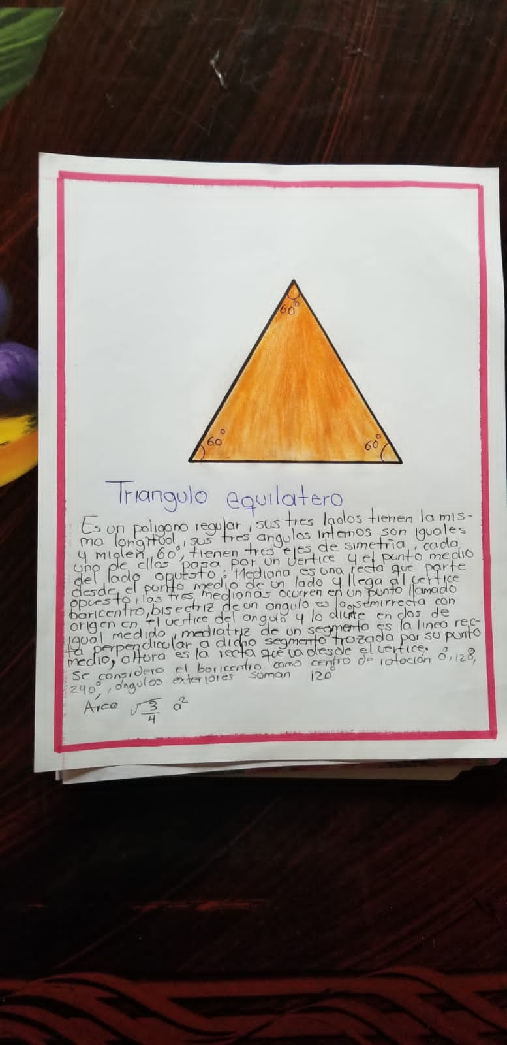
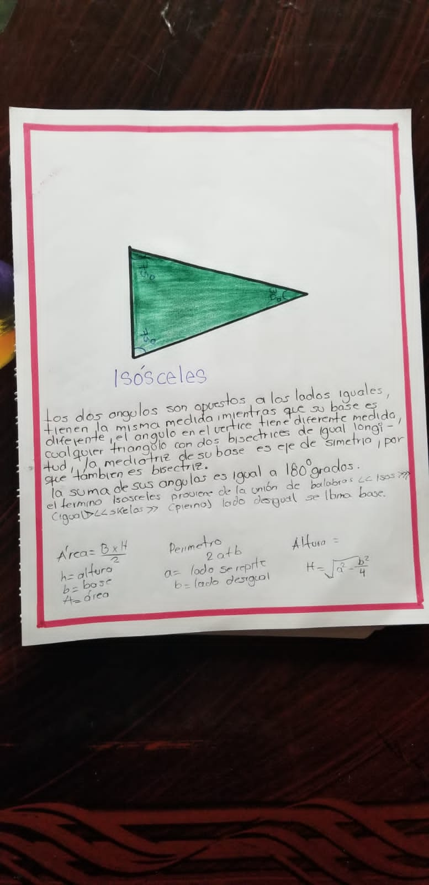

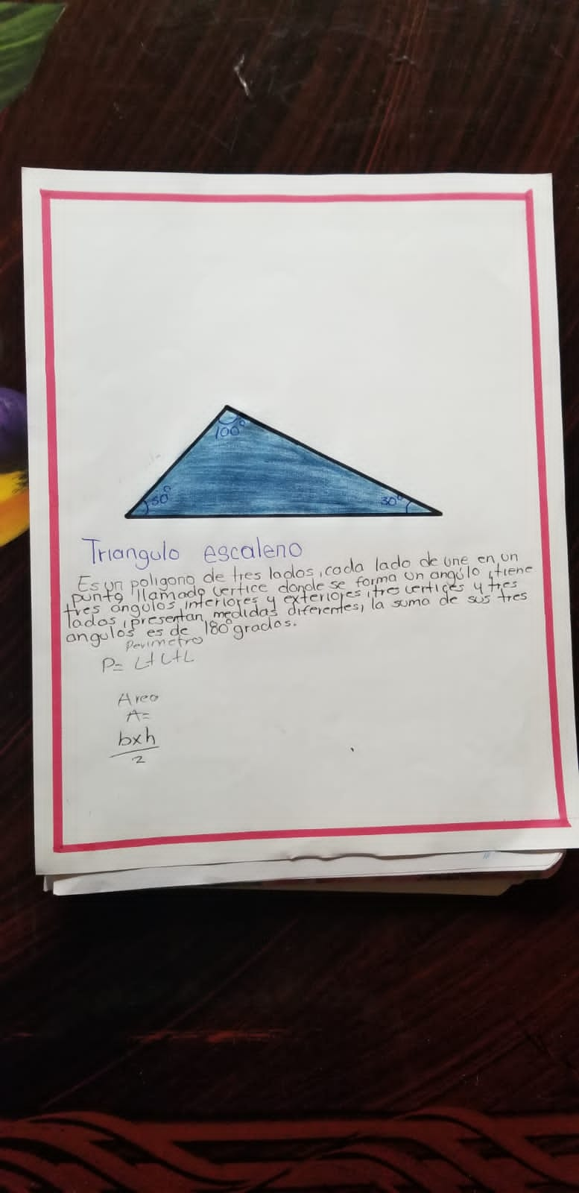

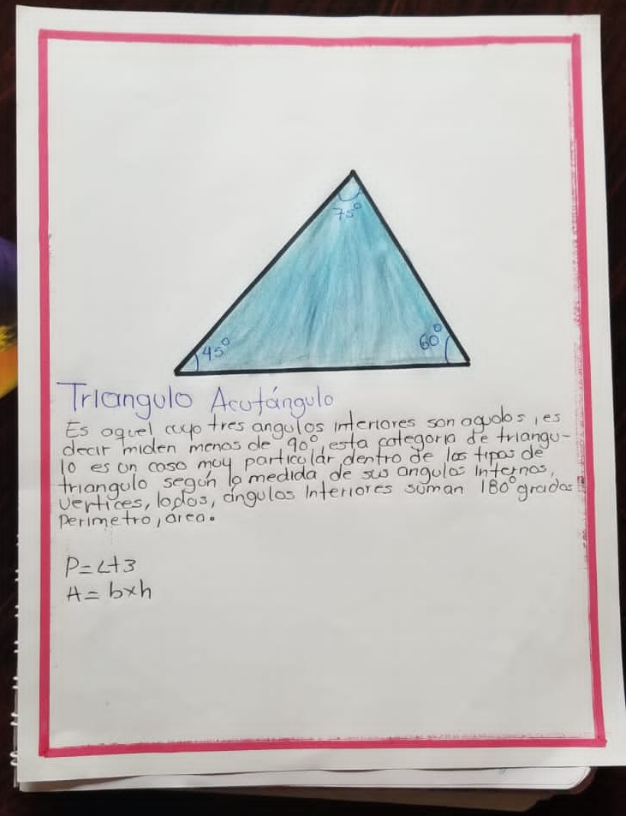

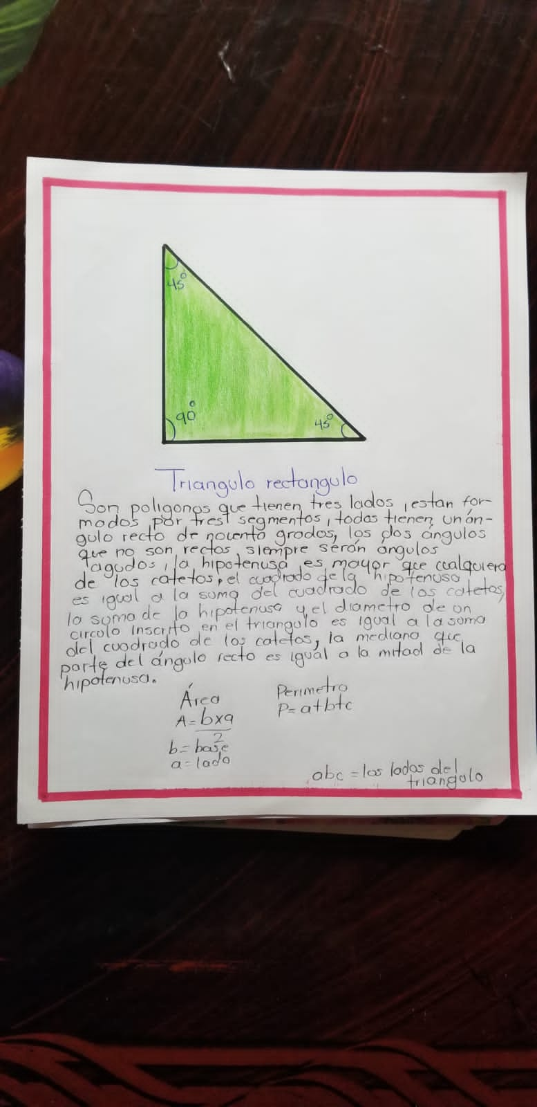
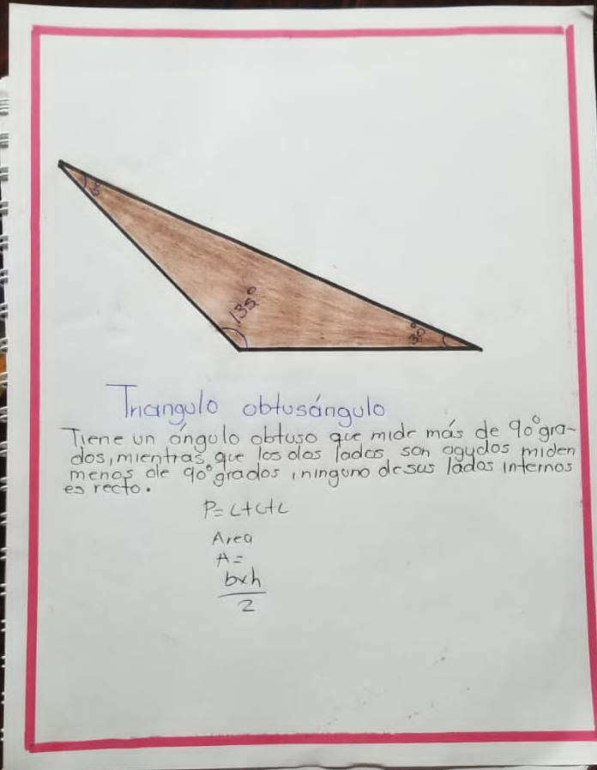

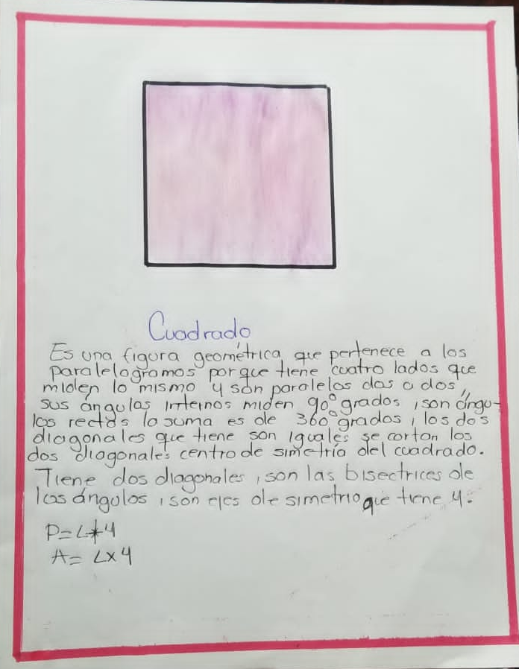

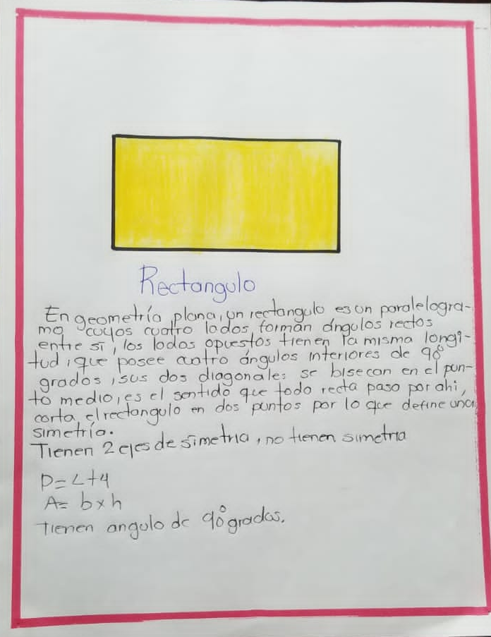

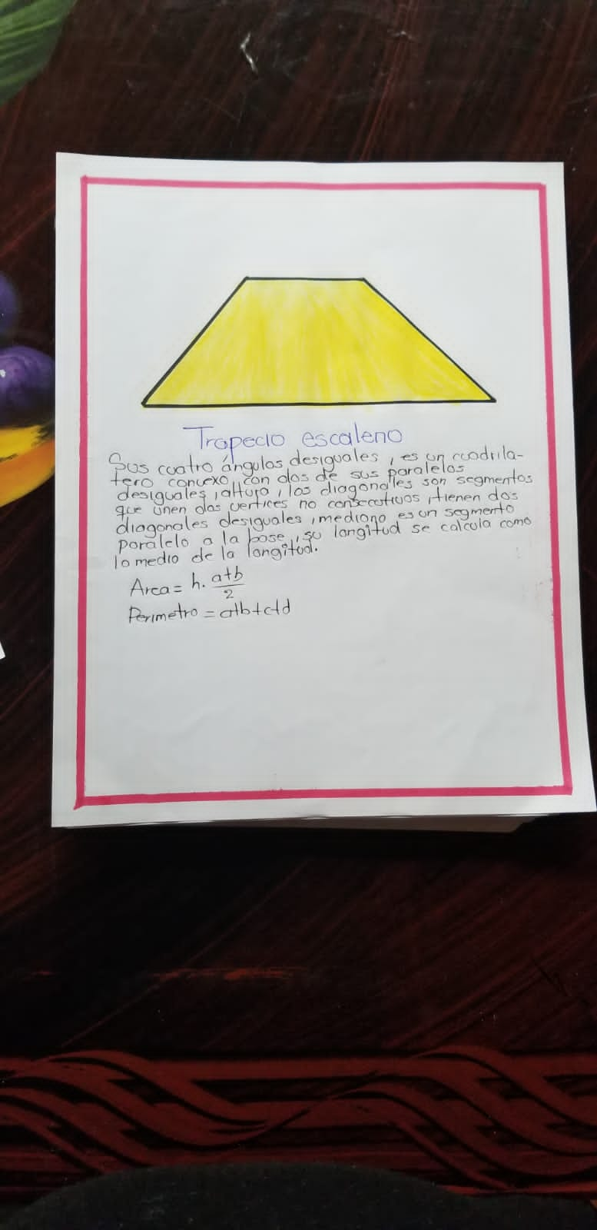

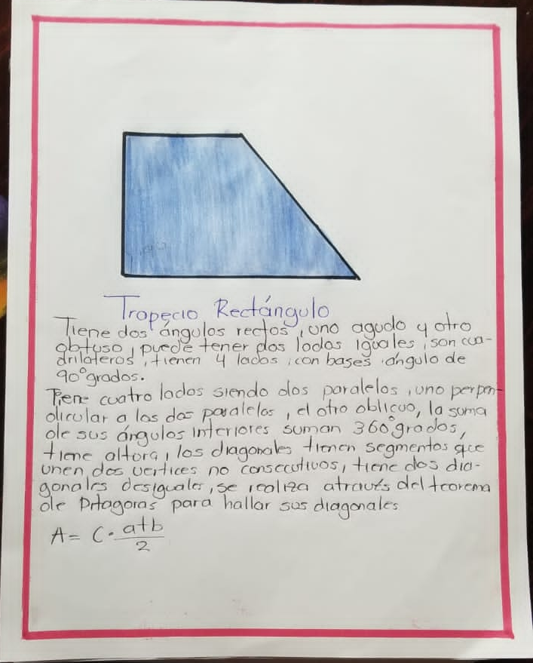

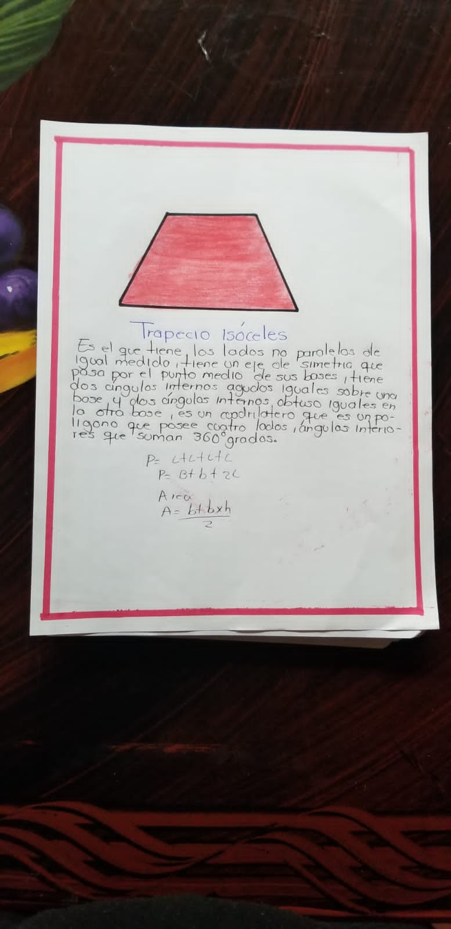

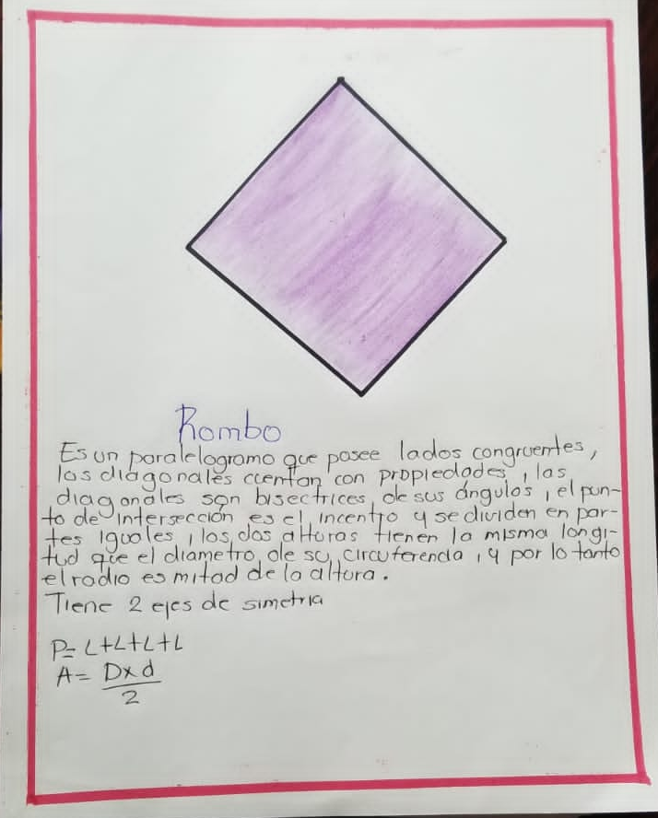

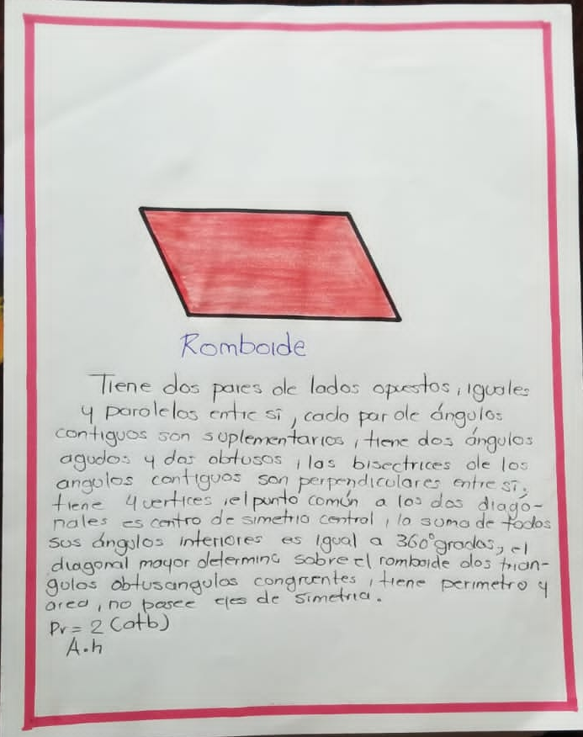

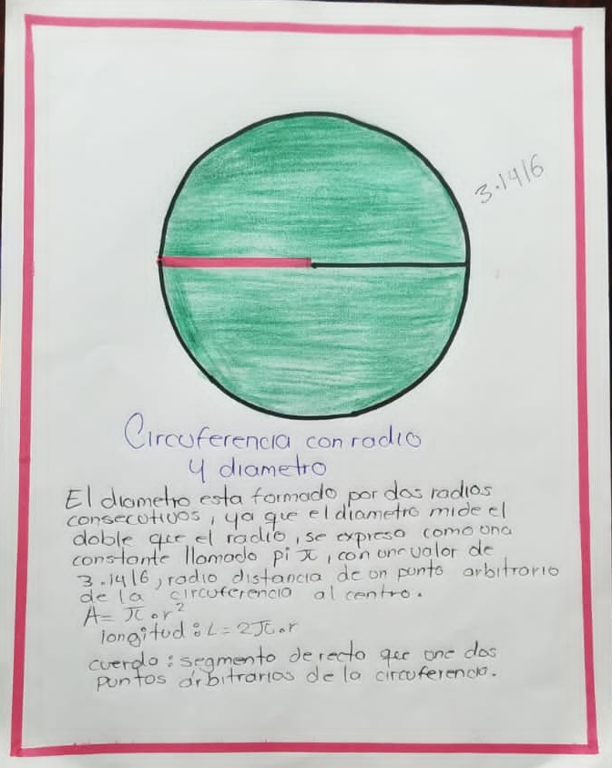

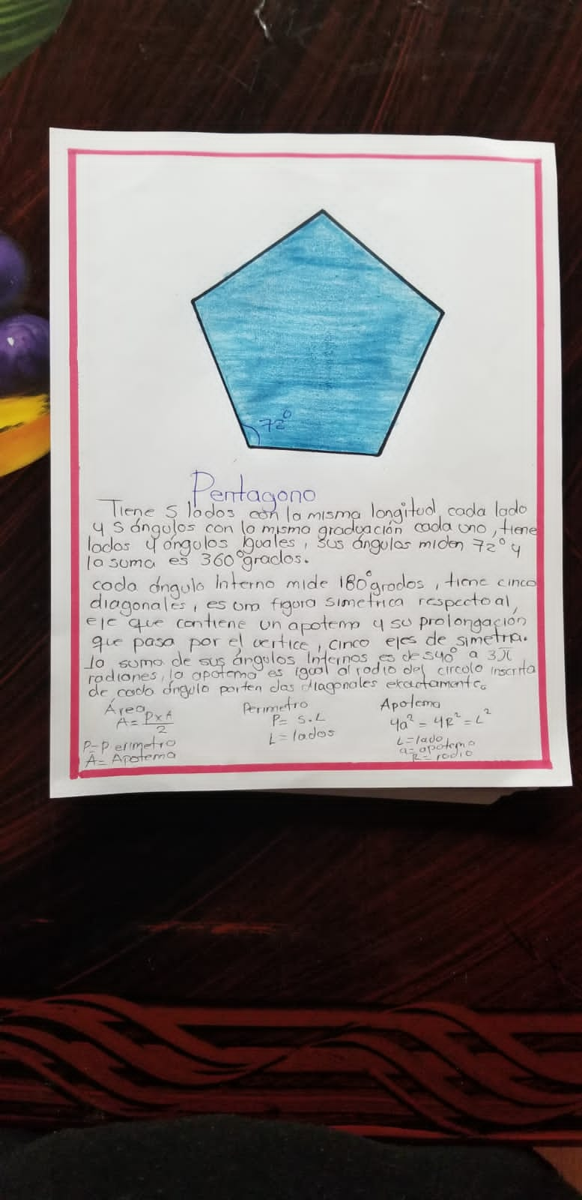

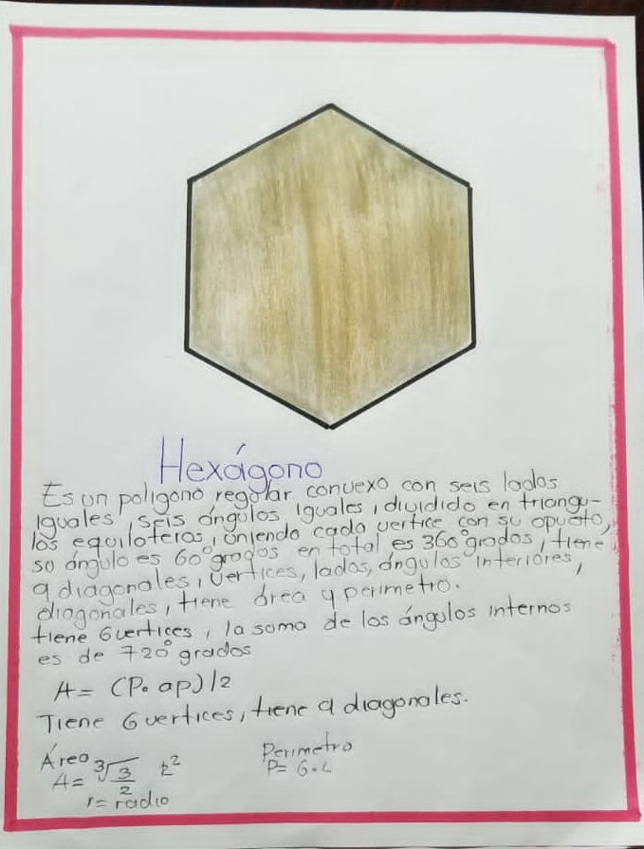

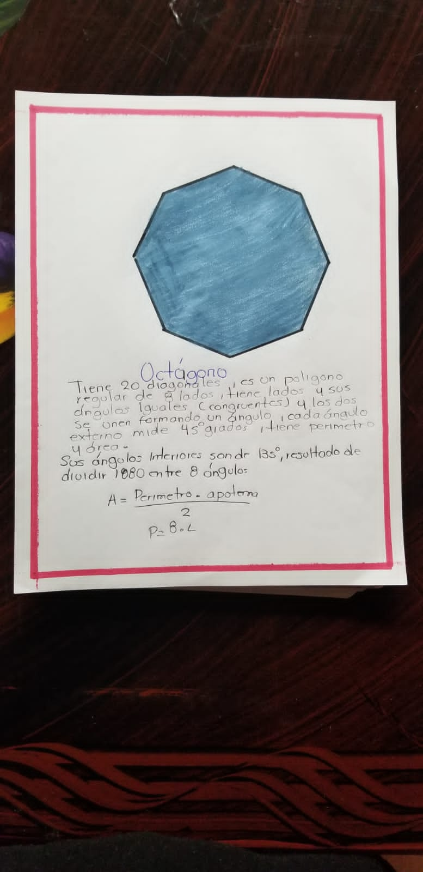

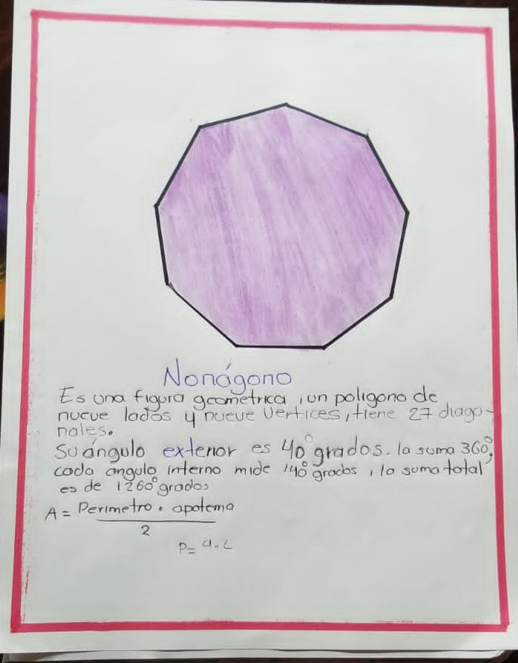

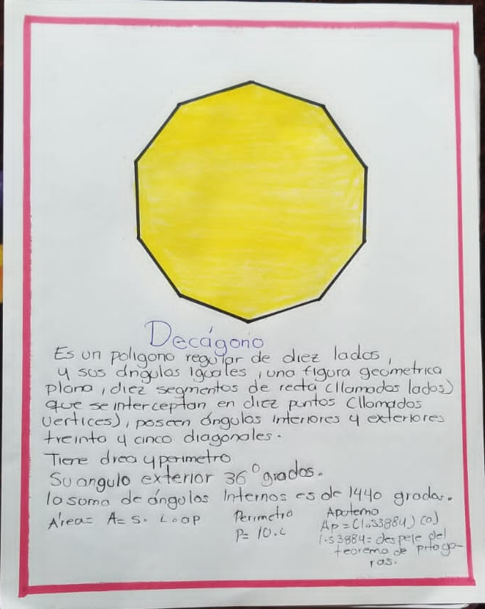

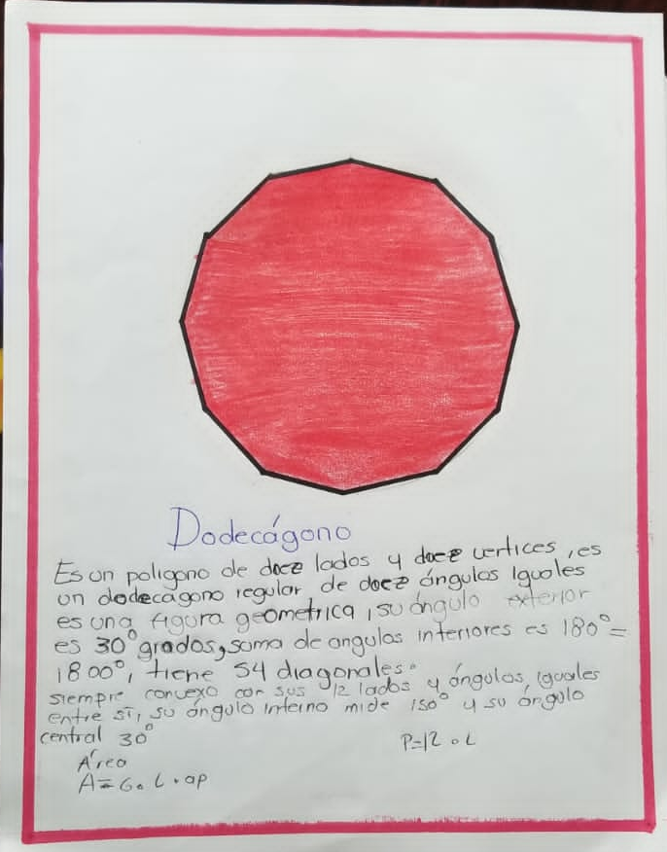

Figuras geometricas

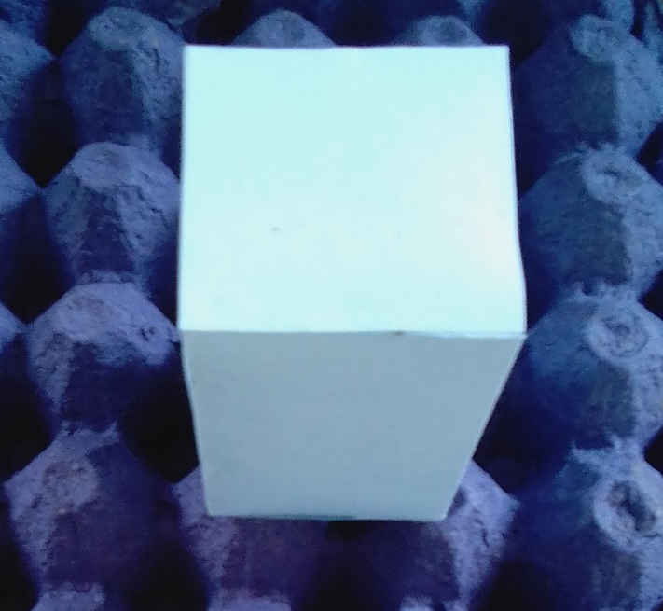

PRISMA CUADRANGULAR
Es un poliedro cuya superficie está formada por dos cuadriláteros iguales y paralelos llamados bases y por cuatro caras laterales que son paralelogramos, las Caras de los cuatro paralelogramos de las caras laterales y las dos bases. Por lo tanto, tiene seis caras.
Altura (h): distancia entre las dos bases del prisma, en el caso del prisma recto la longitud de la altura h y la de las aristas de las caras laterales coinciden.
Vértices (V): los ocho puntos donde confluyen tres caras del prisma.
Aristas (A): segmentos donde se encuentran dos caras del prisma. Por el teorema de Euler, se puede saber el número de aristas (A) sabiendo el número de caras (C) y de vértices (V).
Por tanto, el número de aristas de un prisma cuadrangular es: A=12 aristas. Cálculo de las aristas de un prisma cuadrangular por el teorema de Euler.

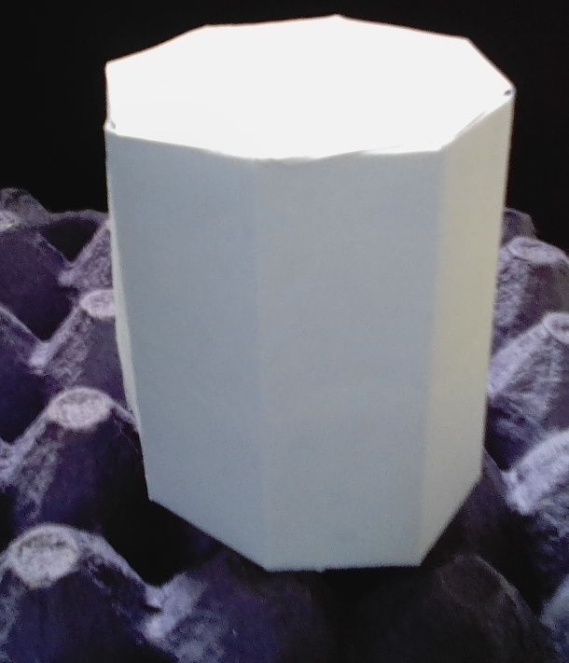
PRISMA OCTAGONAL
El prisma octagonal tiene 10 caras, 24 aristas y 16 vértices, Para calcular el volumen de un prisma octagonal se calcula de la misma forma que todos los prismas, donde se toma el área de la base y se multiplica por su largo.
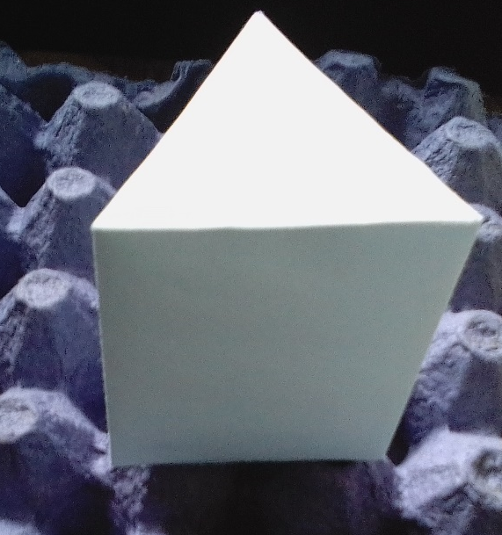

PRISMA TRIANGULAR
Cuyas bases tienen tres lados, y por ende, un prisma con tres lados, es un poliedro hecho de una base triangular, una copia trasladada y 3 caras que unen los lados correspondientes.
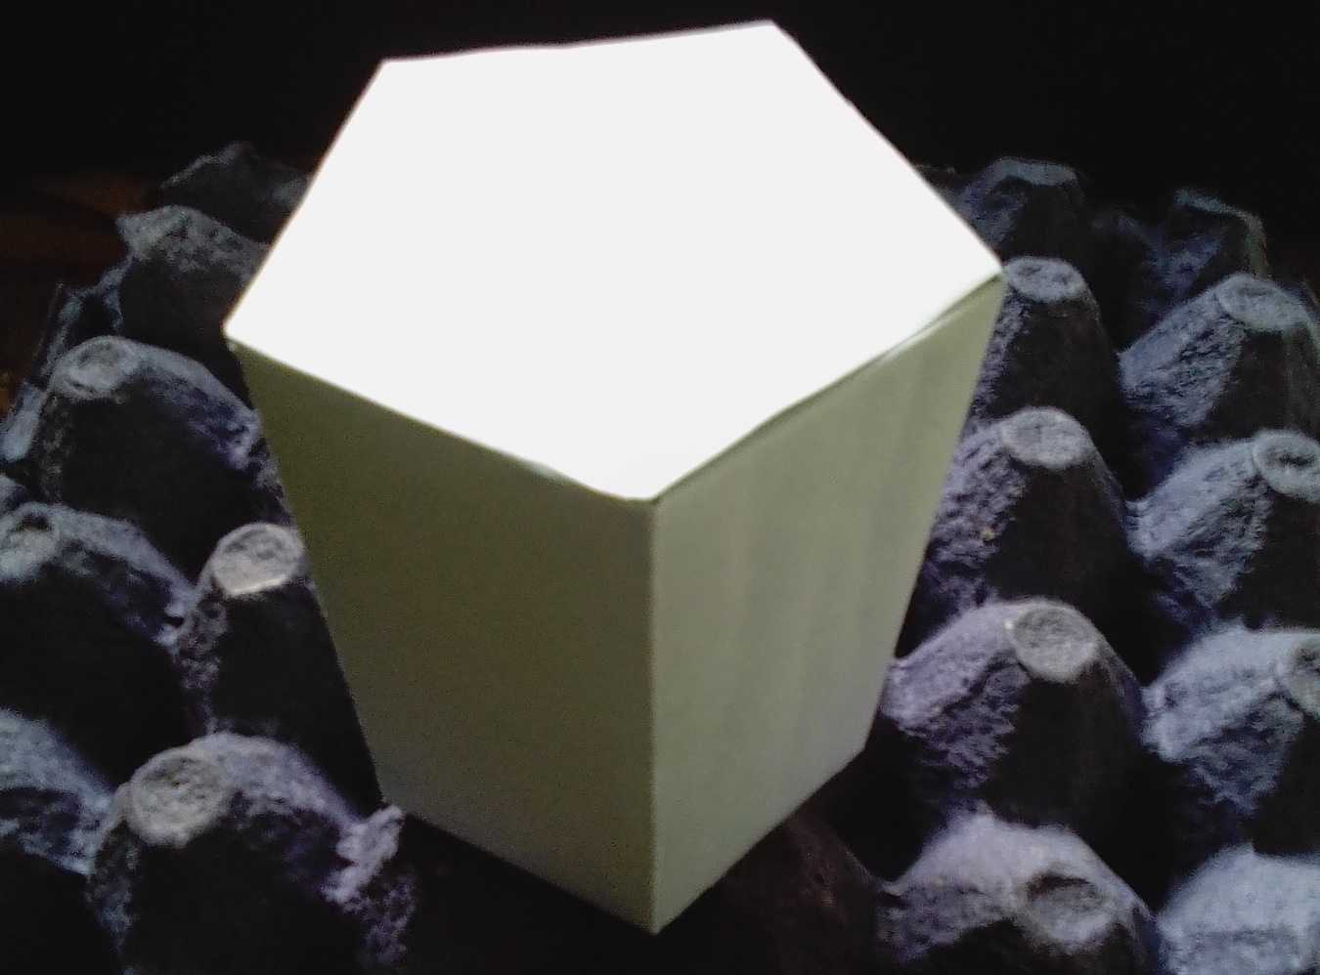
PRISMA PENTAGONAL
Un prisma pentagonal es un poliedro cuya superficie está formada por dos pentágonos iguales y paralelos llamados bases y por cinco caras laterales que son paralelogramos.
Caras: Posee un total de 7 caras, que corresponde a la suma de las dos bases triangulares, conjuntamente con 5 caras laterales. Bases: Dos bases pentagonales. Vértices: Posee 10 vértices, los cuales corresponden a los puntos en los cuales coinciden 3 caras, aristas: tiene un total de 15 aristas.

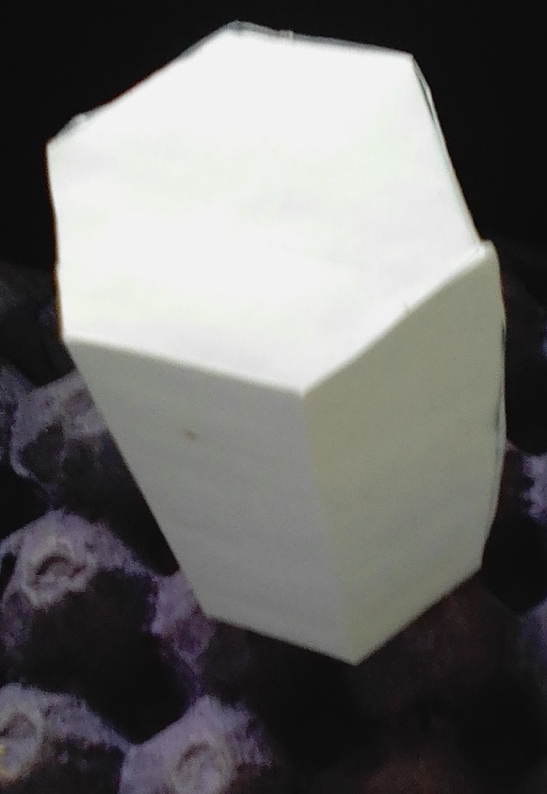
PRISMA hexagonal
Un prisma hexagonal es recto si las aristas laterales y las caras laterales son perpendiculares a las caras de la base, siendo las caras laterales rectangulares, en caso contrario, el prisma es oblicuo, cuya superficie está formada por dos hexágonos iguales y paralelos llamados bases y por seis caras laterales que son paralelogramos, tiene 6 caras.
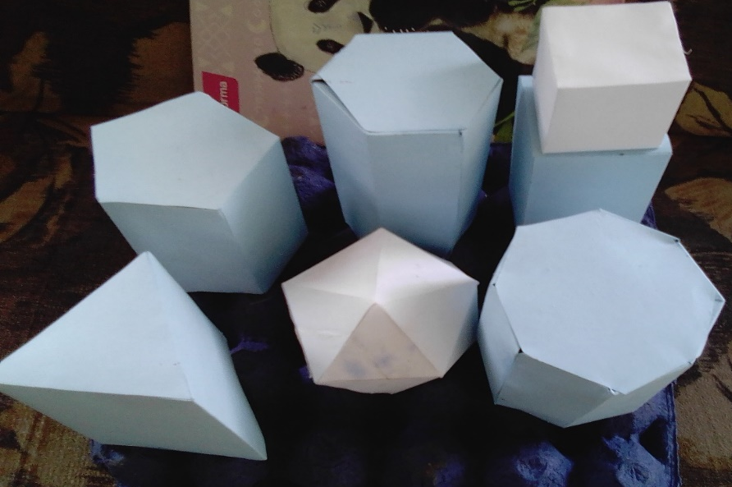

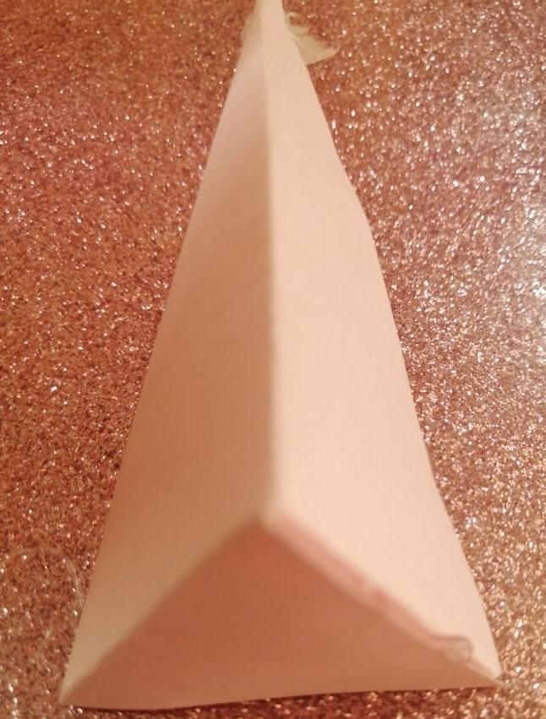
PIRAMIDE TRIANGULAR
Una pirámide triangular (también llamada tetraedro) es un poliedro cuya superficie está formada por una base que es un triángulo y caras laterales triangulares que confluyen en un vértice que se denomina ápice (o vértice de la pirámide), tiene 4 caras, las 3 caras de los lados son triángulos, la base también es un triángulo.

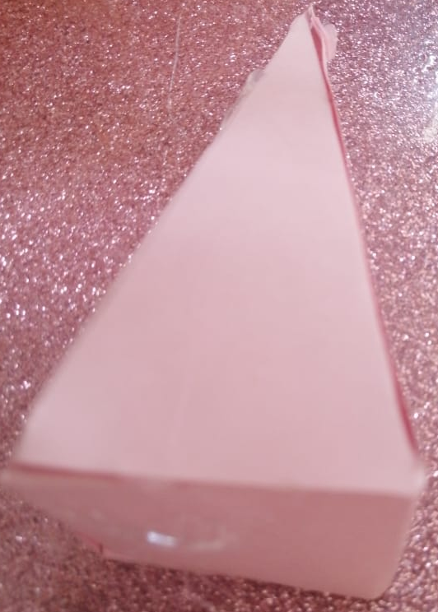

Pirámide cuadrangular
Una pirámide cuadrangular es un poliedro cuya superficie está formada por una base que es un cuadrilátero y caras laterales triangulares que confluyen en un vértice que se denomina ápice (o vértice de la pirámide).

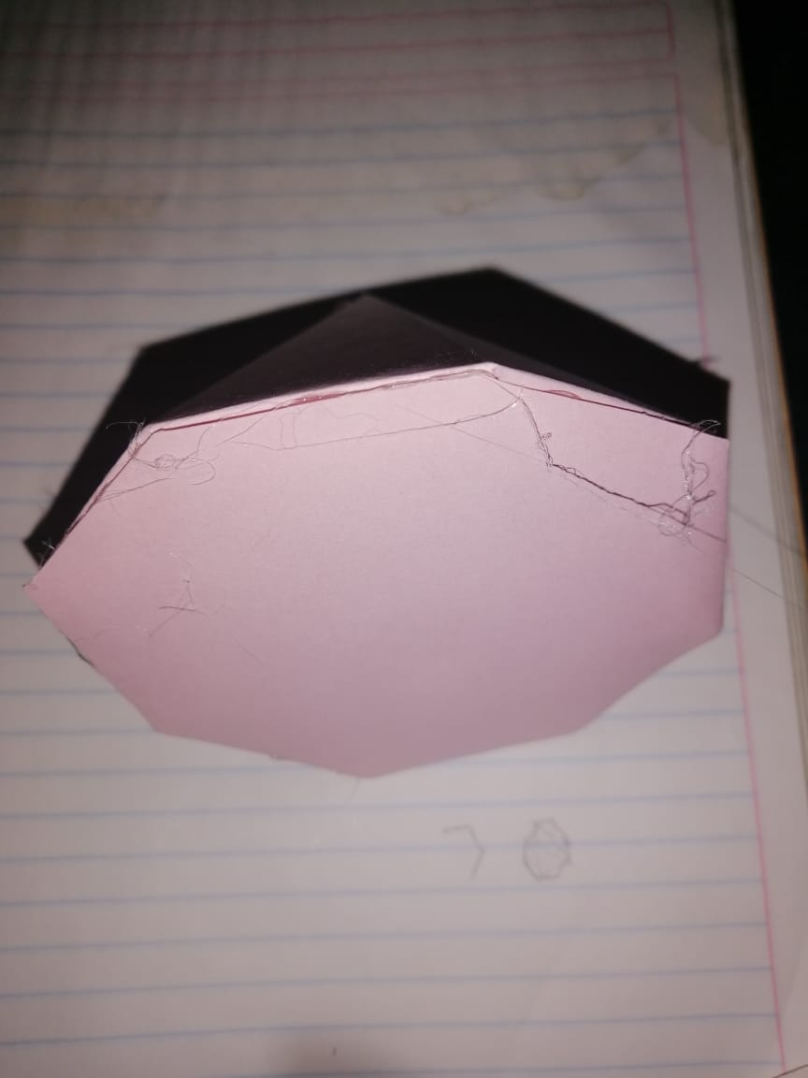

Pirámide octagonal
La pirámide octagonal es el cuerpo poliedro que tiene por base una región poligonal de 8 lados y cuyas caras laterales son regiones triangulares que concurren a un vértice común, llamado vértice o cúspide d la pirámide y está formada de 8 caras (8 más 1 cara), 16 aristas (8 lados X 2) y 9 vértices (8 más 1 lado).

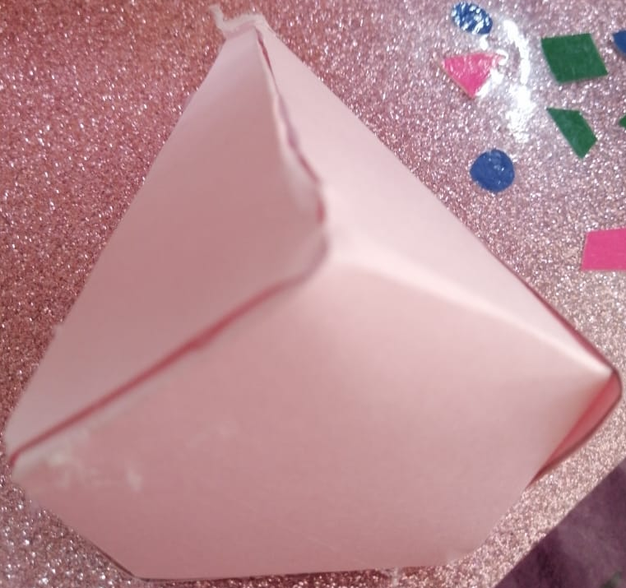
Pirámide pentagonal
En geometría, una pirámide pentagonal es una pirámide de base pentagonal sobre la cual se erigen cinco caras triangulares que se encuentran en un punto, la cúspide. Al igual que cualquier pirámide, este poliedro tiene 6 caras, 10 aristas y 6 vértices.

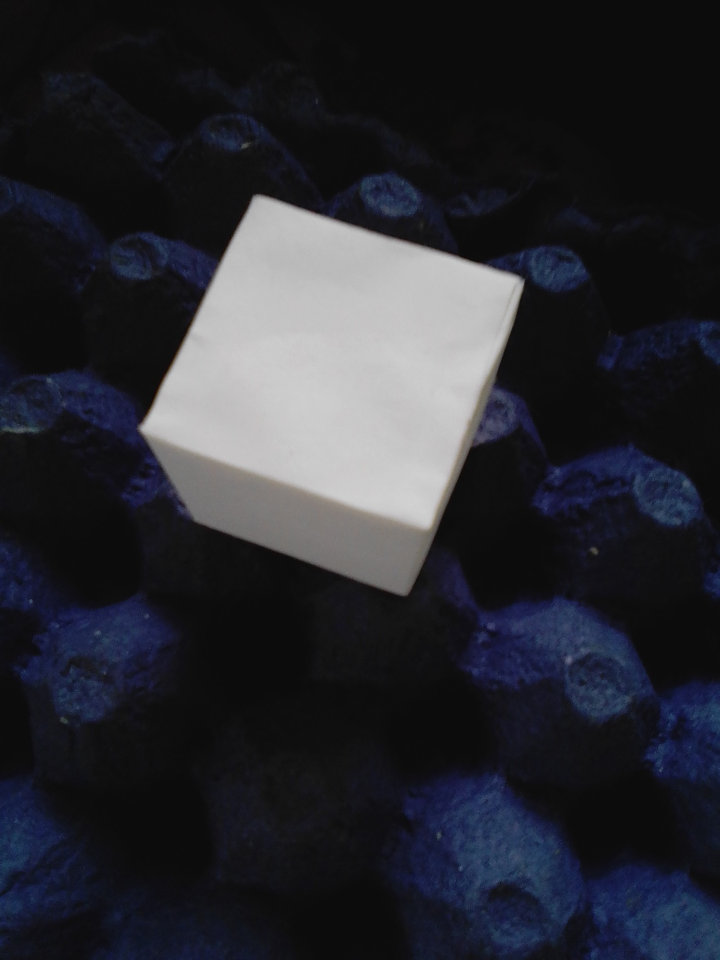

CUBO

Cubo o hexaedro regular es un poliedro limitado por seis caras cuadradas congruentes. Un cubo, además de ser un hexaedro, puede ser clasificado también como paralelepípedo, recto y rectangular, (brevemente ortoedro​) pues todas sus caras son cuadrados y paralelos dos a dos.

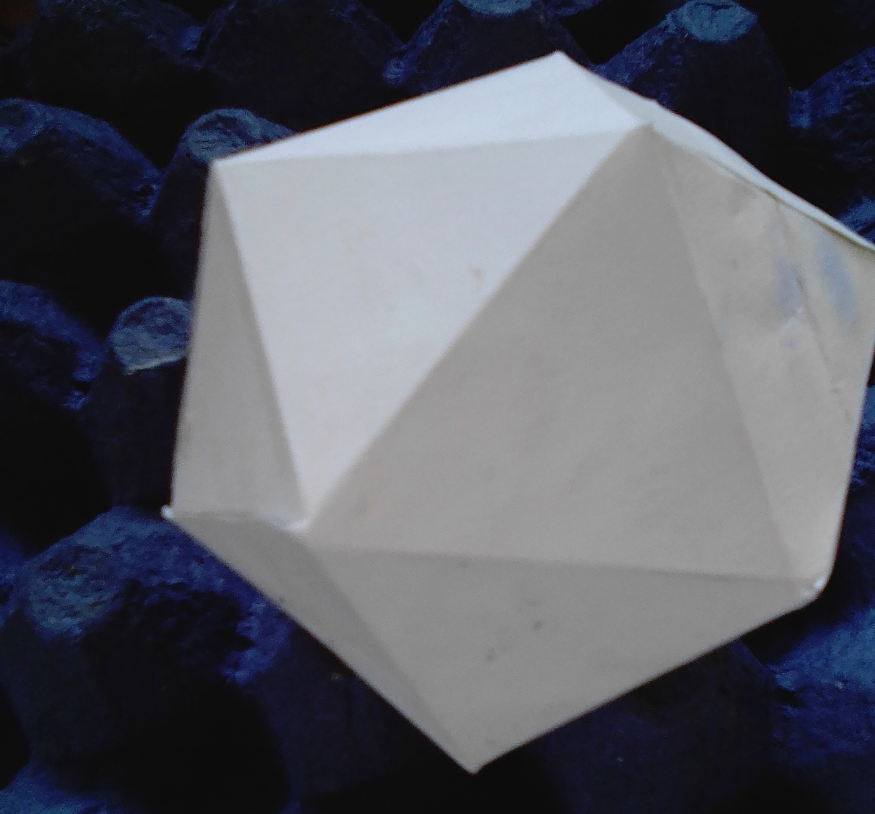

ICOSAEDRO
Es el poliedro regular de 20 caras, que son triángulos equiláteros. Su poliedro dual es el dodecaedro. En las figuras que se adjuntan más abajo se ha dispuesto el poliedro en dos posiciones características.

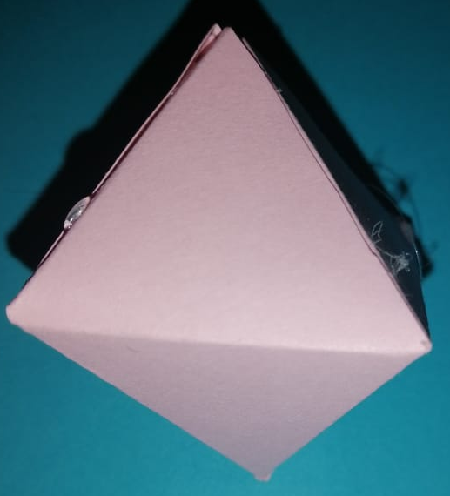

Octaedro
Sus caras pueden ser poliedros de siete lados o más. Si las ocho caras del octaedro son triángulos equiláteros, iguales entre sí, el octaedro es convexo y se denomina regular, siendo una figura de los denominados sólidos platónicos.

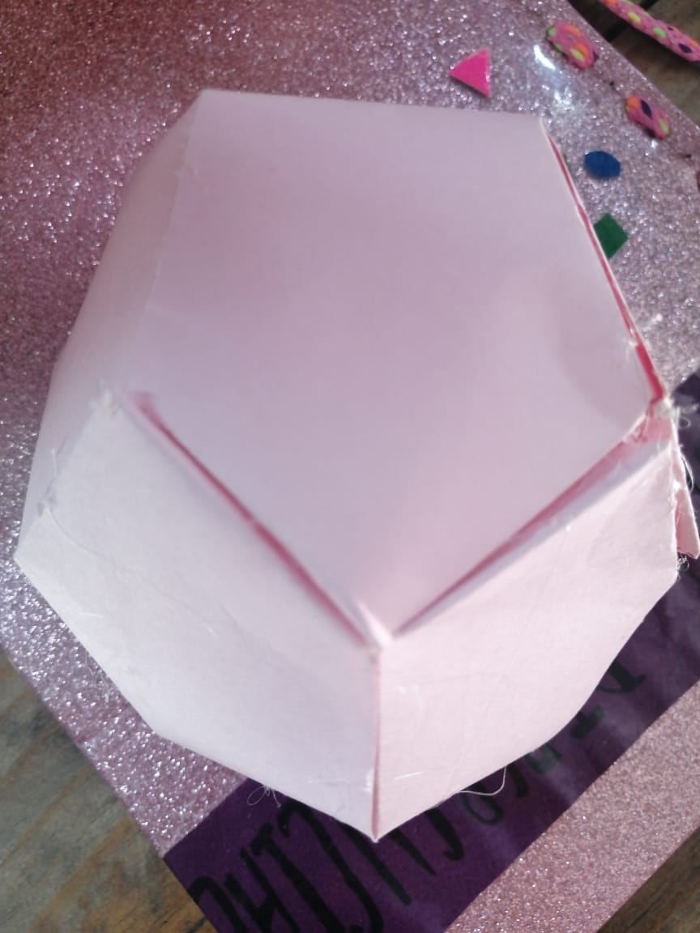

Dodecaedro
El dodecaedro es el poliedro regular convexo de 12 caras, que son pentágonos regulares. Su poliedro dual es el icosaedro. Esta cara y su opuesta (la cara superior, también horizontal) son dos pentágonos girados entre sí 180 grados.

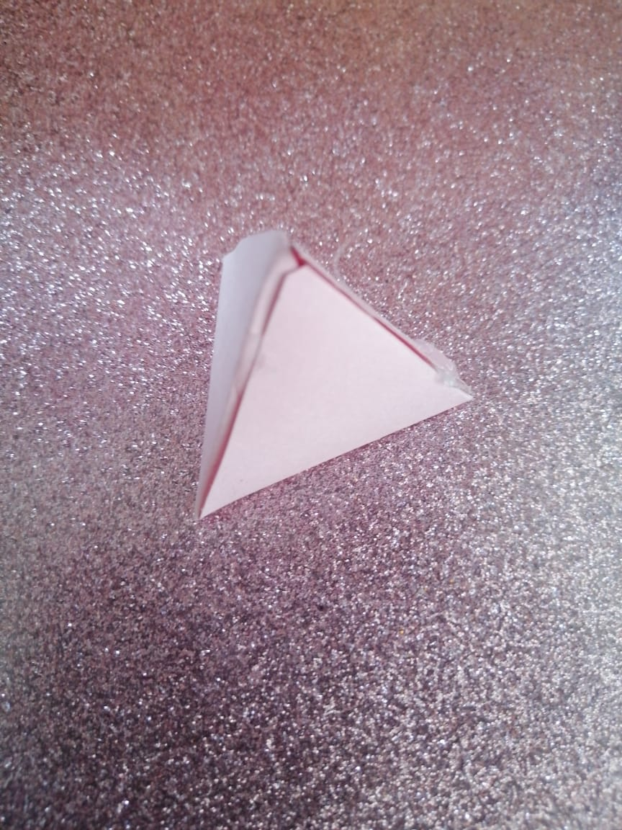

Tetraedro
Es un poliedro formado por cuatro caras que son triángulos equiláteros, y cuatro vértices en cada uno de los cuales concurren tres caras. Es uno de los cinco poliedros perfectos llamados sólidos platónicos. Además, es uno de los ocho poliedros convexos denominados deltaedros.

PLANEACIÓN
Las matemáticas forman parte de la vida de los pueblos originarios porque a base a ellos hemos aprendido a usar los números, a utilizar la unidad de medición, las figuras geométricas que están a nuestro alcance desde la forma de como todos lo ocupamos, estos elementos están presentes en la vida cotidiana en cada una de las actividades que realizamos, de esa manera nosotros nos adaptarnos en la sociedad en la que vivimos.
Tema: Instrumentos de medición convencional vinculados con los saberes comunitarios.
Propósito: para que los niños conozcan e interactúen con las medidas convencionales que existen en la comunidad y que ocupaban anteriormente.
Grado: cuarto grado
Actividad de inicio
Saludo en L1, L2
Dialogo sobre el tema
Conocimientos previos
¿Cuáles son las medidas convencionales que ocupan?
¿Cuáles son las medidas que se ocupaban anteriormente?
¿Qué instrumentos de medición ocupaba para la para realizar las actividades cotidianas?

Actividad de desarrollo
- Formar equipos con la dinámica de papa se quema para elegir cuatro integrantes quienes desarrollaran la actividad
- Hacer un recorrido en la comunidad
- Observar el entorno en donde se vive y su relación con las personas de la comunidad
- Las formas de las cosas las figuras que forman
- ¿Qué instrumentos de medición ocupaban para realizar las actividades cotidianas?
- ¿Cuáles son las medidas que se ocupaban anteriormente?
- ¿Cuáles son las medidas convencionales que ocupan?
Actividad de cierre
- Hacer una descripción de lo que les dijeron las personas que instrumentos de medición se utilizaban y se siguen utilizando en la actualidad.
- Realizar los dibujos de las herramientas de medición y posteriormente escribir sus nombres.
- Una exposición con los niños sobre las medidas convencionales de los saberes comunitarios.

PLANEACIÓN
TEMA: ELABORACIÓN DE UNA CAJA ESTRELLA A PARTIR DE FIGURAS GEOMÉTRICAS PARA NIÑOS QUE CURSAN CUARTO GRADO DE PRIMARIA.
I  N  I  C  I  O | OBJETIVO:  (8 minutos)  Saludo L1, L2  (3 minutos) | Que los niños identifiquen las figuras geométricas, aprendan a realizarlos, conocerlos los nombres, calcular perímetro, área y sepan trazarlos.  Saludar en la lengua y en español.  Hacer un recorrido en la comunidad para que ellos conozcan e identifiquen las figuras geométricas que están a su alcance sepan reconocerlos, (triangulo, cuadrado, rombo, rectángulo, circular).
D  E  S  A  R  R  O  L  L  O | Adquisición de aprendizaje  Dinámica el papa se quema  (20 minutos) | Anotar las figuras que se observaron durante el recorrido.  Explicarles el concepto de las figuras geométricas, su historia  Explicar en qué consiste cada una de las figuras sus caractecteristicas, propiedades.  En un papel bond grande dibujar cada una de las figuras con su respectivo nombre y características.  Realizar esta dinámica y el que pierde va a decir una figura y sus respectivas características, y de esa manera se van formando en equipo de tres integrantes.
C  I  E  R  R  E | Construcción de la caja estrella  Ejercicios a realizar | Realizar una caja estrella a partir de medidas que se darán para identificar las figuras geométricas.  Realizar ejercicios para que los niños identifiquen las figuras, sus nombres y algunas características.  Darles una lectura para que sepan lo que son los perímetros.  Enseñarles cómo se saca el perímetro de cada una de las figuras y su área, realizando ejemplos cada una de las figuras (triangulo, cuadrado, rombo, rectángulo).  Dibujar en un papel bond la figura y la fórmula para calcular el área y el perímetro para que vayan identificando y guiándose.

ELABORACIÓN DE LA CAJA ESTRELLA
A partir de figuras: triangulo, rombo, cuadrado
Materiales:
Una hoja blanca
Tijera
Lápiz
Regla
Instrucciones

- Doblar la hoja de forma que nos salgan dos triángulos equiláteros.
- Recortar
- De tal manera que se van formando un cuadrado
- Con la regla trazar una línea diagonal de ahí doblar en la línea, que salgan dos triángulos
- De ahí doblar la hoja debe de salir un rombo de ambos lados.
- Volver a doblarlo que salga un triángulo escaleno
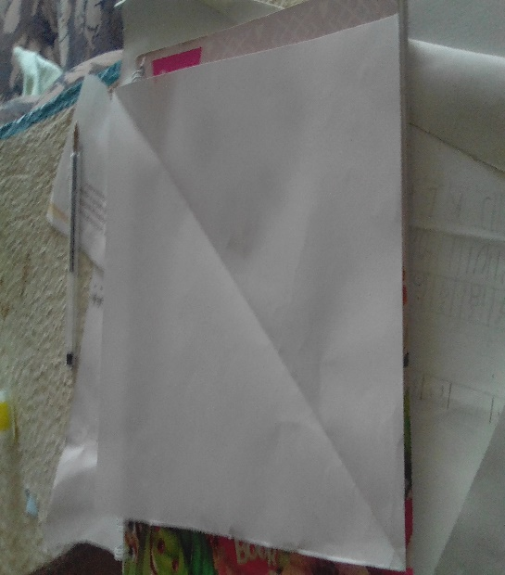
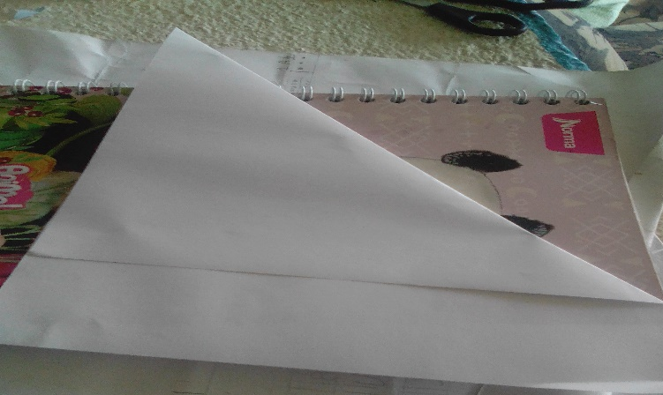
- Y así sucesivamente hasta que salga la caja estrella, con las figuras geométricas.

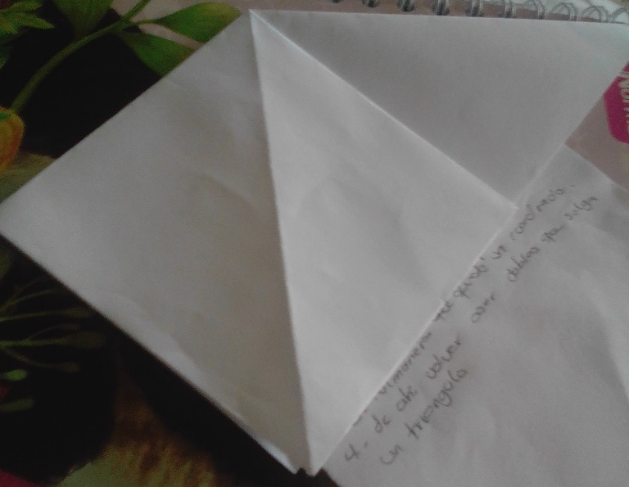
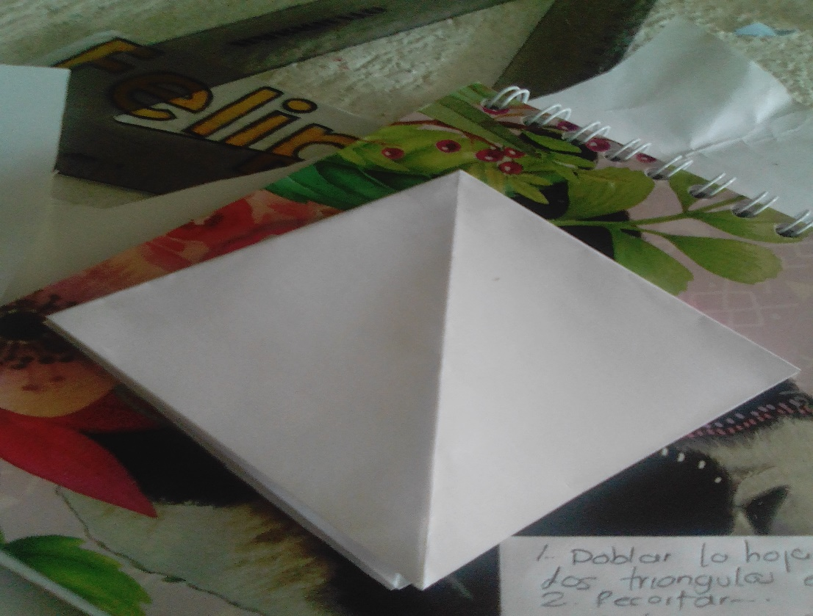
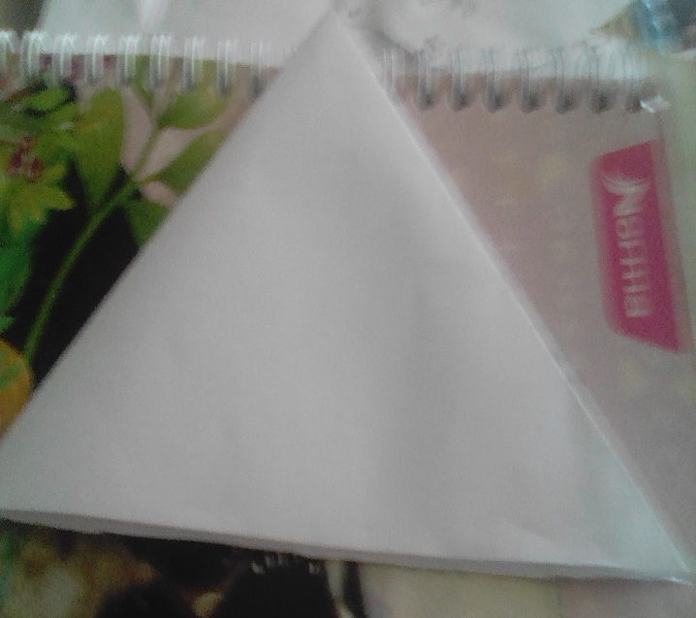

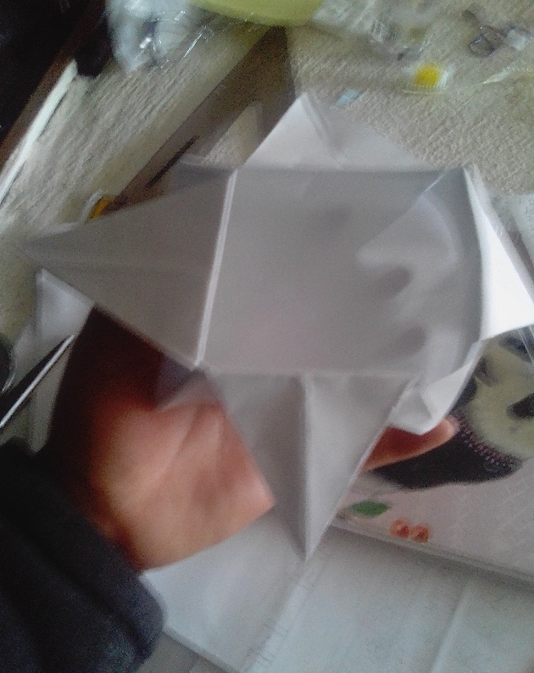
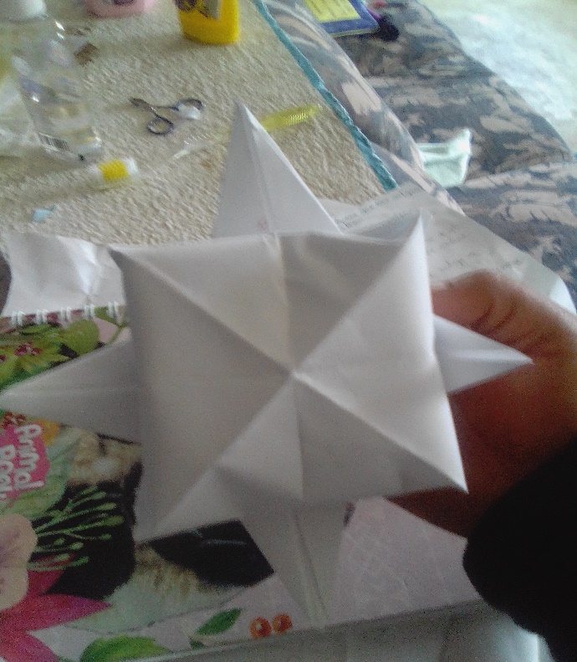
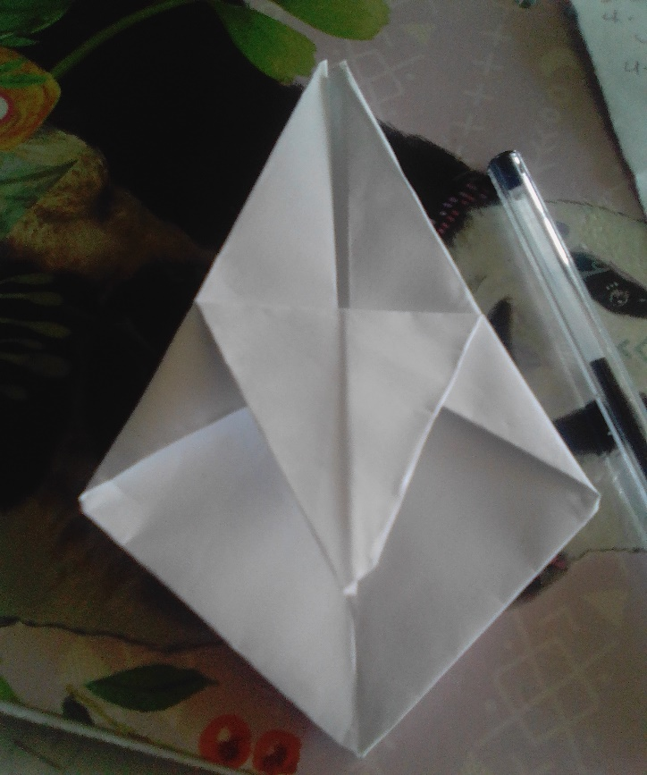
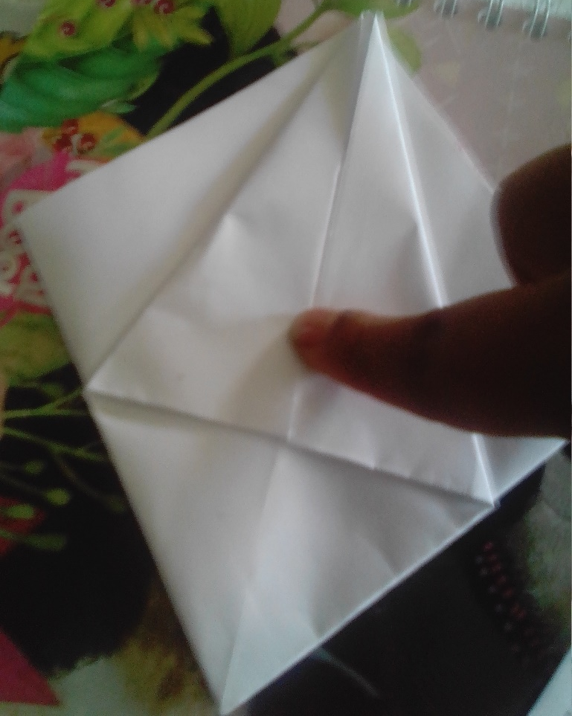

Identificar las figuras geométricas y posteriormente anotar sus nombres

Relacionar con una línea con sus respectivos nombres de la figura de las figuras geométricas

Rombo

Rectángulo

Triangulo

cuadrado

pentágono

Buscar el concepto de
Perímetro:

Área:

Posteriormente sacar el perímetro de las siguientes figuras midiendo con su regla:

Posteriormente calcular el área de las siguientes figuras:

